Nouveauté : DIRIS Digiware R-60
Socomec lance un module combinant la surveillance des courants résiduels et des courants de charge

Spécialiste de la coupure de sécurité, de la commutation de sources, de la conversion d’énergie et de la mesure, le groupe alsacien SOCOMEC lance un nouveau module pour son système de mesure DIRIS Digiware : le module DIRIS Digiware R-60.
En combinant la surveillance des courants résiduels et des courants de charge, ce module innovant permet d’anticiper les anomalies et les déclenchements des protections au sein de l’installation électrique.. Son utilisation répond parfaitement aux problématiques rencontrées par les sites industriels et les data centres, qui ont besoin d’assurer une continuité de service.

DIRIS Digiware R-60 : un module consacré à la surveillance des courants résiduels (RCM)
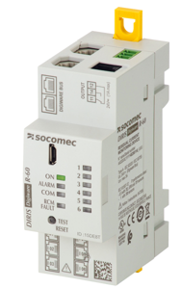

Le module DIRIS Digiware R-60 aide tout d’abord à anticiper les anomalies. En effet, la notification de l’augmentation des courants résiduels permet de planifier à l’avance les opérations de maintenance et les arrêts, évitant ainsi les temps d’indisponibilité coûteux.

Grâce à la notification d’alarme, le module RCM contribue grandement à la sécurité des biens et des personnes. Il prévient des situations critiques comme l’interruption de service ou le risque d’incendie sans coupure de l’alimentation...

Enfin, grâce à l’installation permanente d’un système RCM conforme à la norme produit IEC 62020, la vérification périodique de la résistance d’isolement des départs de l’installation, demandée par la norme IEC 60364 et de nombreuse transpositions nationales devient facultative.

Ainsi, le module DIRIS Digiware R-60 répond aux exigences spécifiques des sites industriels pour prévenir l’interruption des chaînes de production, et des data centres pour éviter l’arrêt des serveurs informatiques.

Le module DIRIS Digiware R-60 vient compléter votre système de mesure DIRIS Digiware actuel ou futur pour une approche plus globale de la surveillance de l’installation électrique.

DIRIS Digiware : un système complet pour la surveillance de l’énergie électrique

Système innovant de surveillance de l’énergie électrique pour les installations AC et DC, DIRIS Digiware est une solution complète permettant de surveiller la performance d’une installation électrique. Il s’agit du seul système combinant le sous-comptage d’énergie, l’analyse de la qualité de l’énergie, et la surveillance de courants résiduels. 100% personnalisable et évolutif, cet écosystème répond aux besoins précis de chaque installation.

Le système DIRIS Digiware s’adapte aussi bien aux installations neuves qu’aux installations existantes. Il est particulièrement utilisé dans les secteurs de l’industrie, du tertiaire et par les data centers.

Le DIRIS Digiware se compose des modules suivants :

- Une interface de communication (DIRIS Digiware D ou M)
- Un module d’acquisition de la tension (DIRIS Digiware U ou Udc)
- Des modules d’acquisition du courant (DIRIS Digiware S, I ou Idc)
- Des capteurs de courant fermés, ouvrants ou flexibles (capteurs TE, TE, iTR ou TF)
- Des modules de surveillance des courants résiduels (RCM) connectés à des tores différentiels (DIRIS Digiware R-60)
- Des modules d’entrées/sorties numériques et analogiques permettant de surveiller la position des organes de protection et de collecter les impulsions de compteurs multi-fuites (DIRIS Digiware IO)

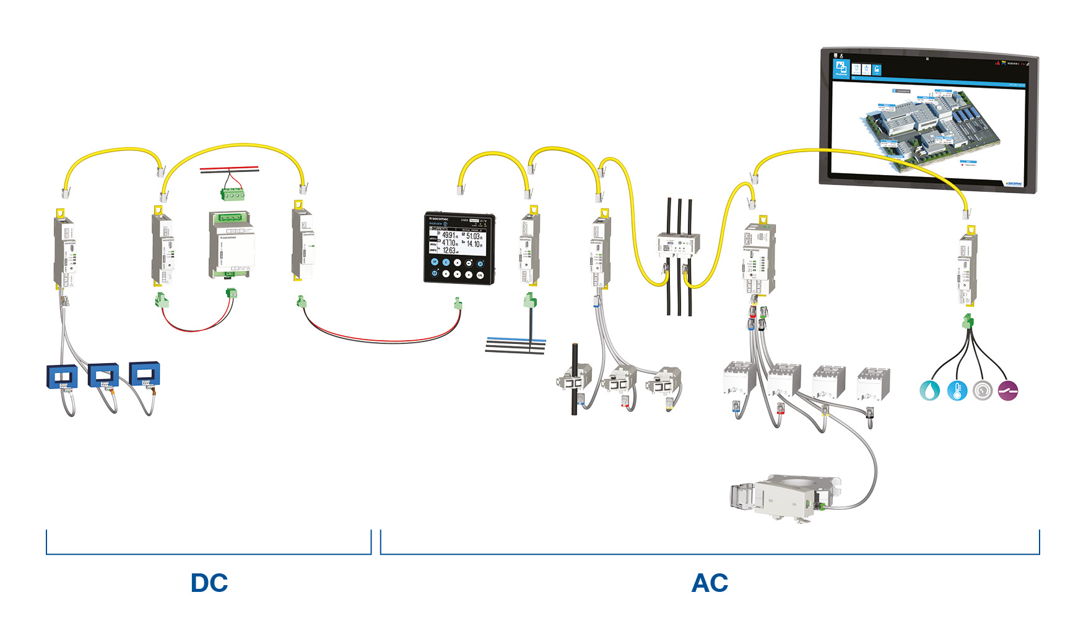

A PROPOS DE SOCOMEC |  | PLUS D’INFORMATIONS
Créé en 1922, SOCOMEC est un groupe industriel indépendant de plus de 3100 personnes réparties à travers le monde dans 27 filiales. Sa vocation : la disponibilité, le contrôle et la sécurité des réseaux électriques basse tension… avec une préoccupation accrue pour la performance énergétique de ses clients. En 2016, SOCOMEC a réalisé un chiffre d’affaires de 480 millions d’euros.  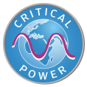 |  | Press contact  Virginie GUYOT  Offer communication Manager  Tel: +33 (0)3 88 57 78 15  Email:  virginie.presse@socomec.com  www.socomec.fr

